Rendu fonctionnement argo-cd avec cluster kubernetes

Tous les scripts YAML se trouve sur le repo : https://github.com/Yann130/argo_cd.git
Évidement argo-cd est relié à mon git 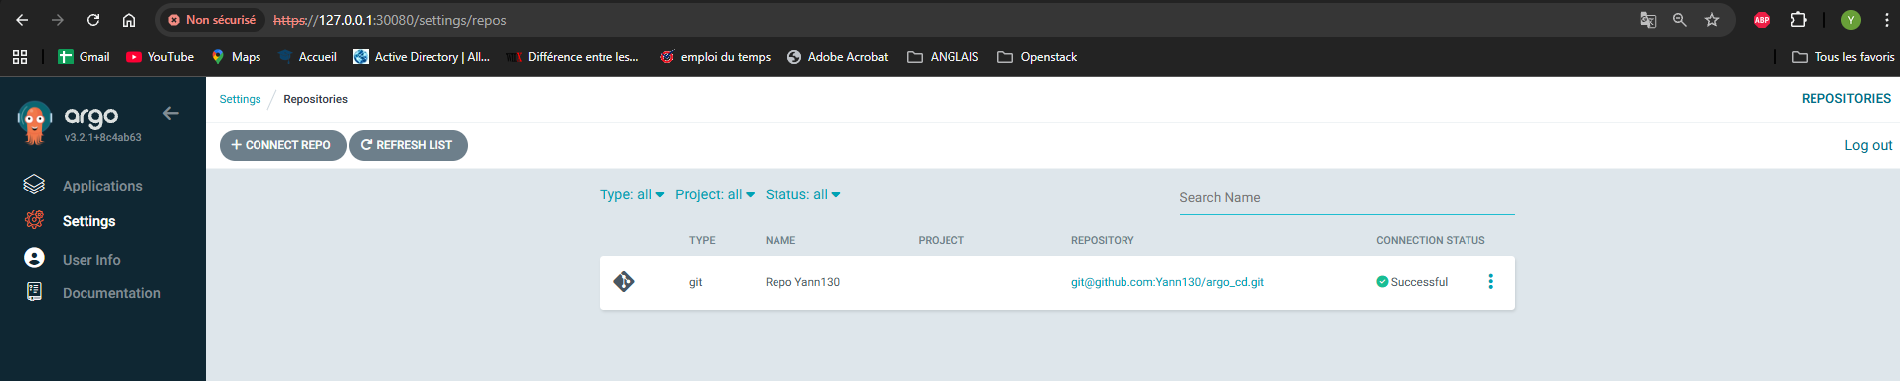
Ici nous voyons mon cluster K3S
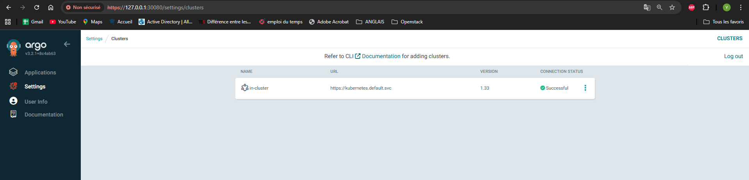
J’ai 2 applications qui tourne sur argo-cd 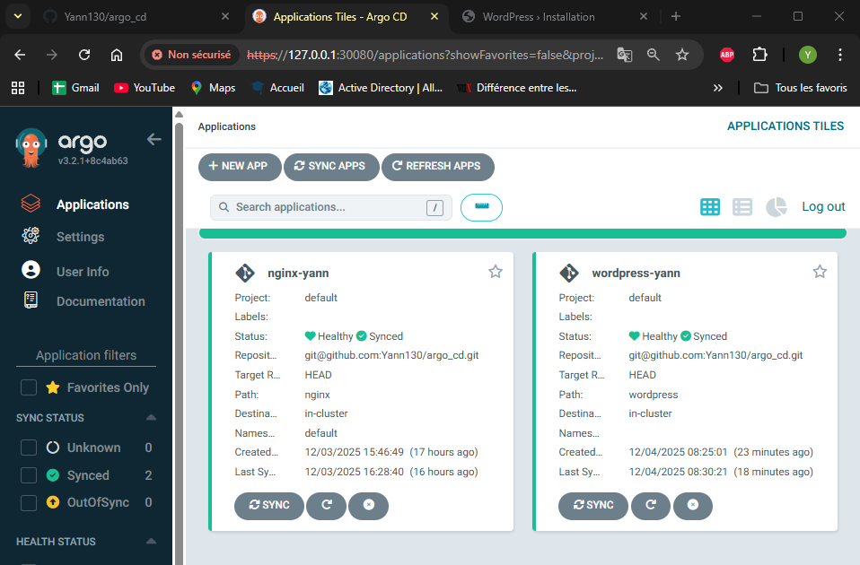
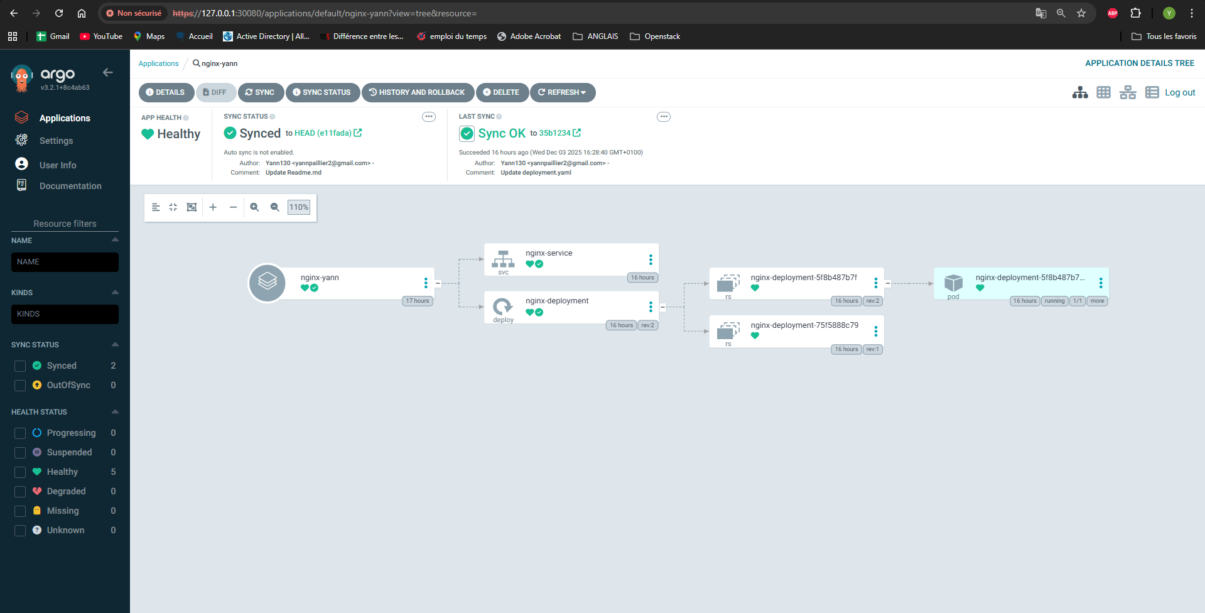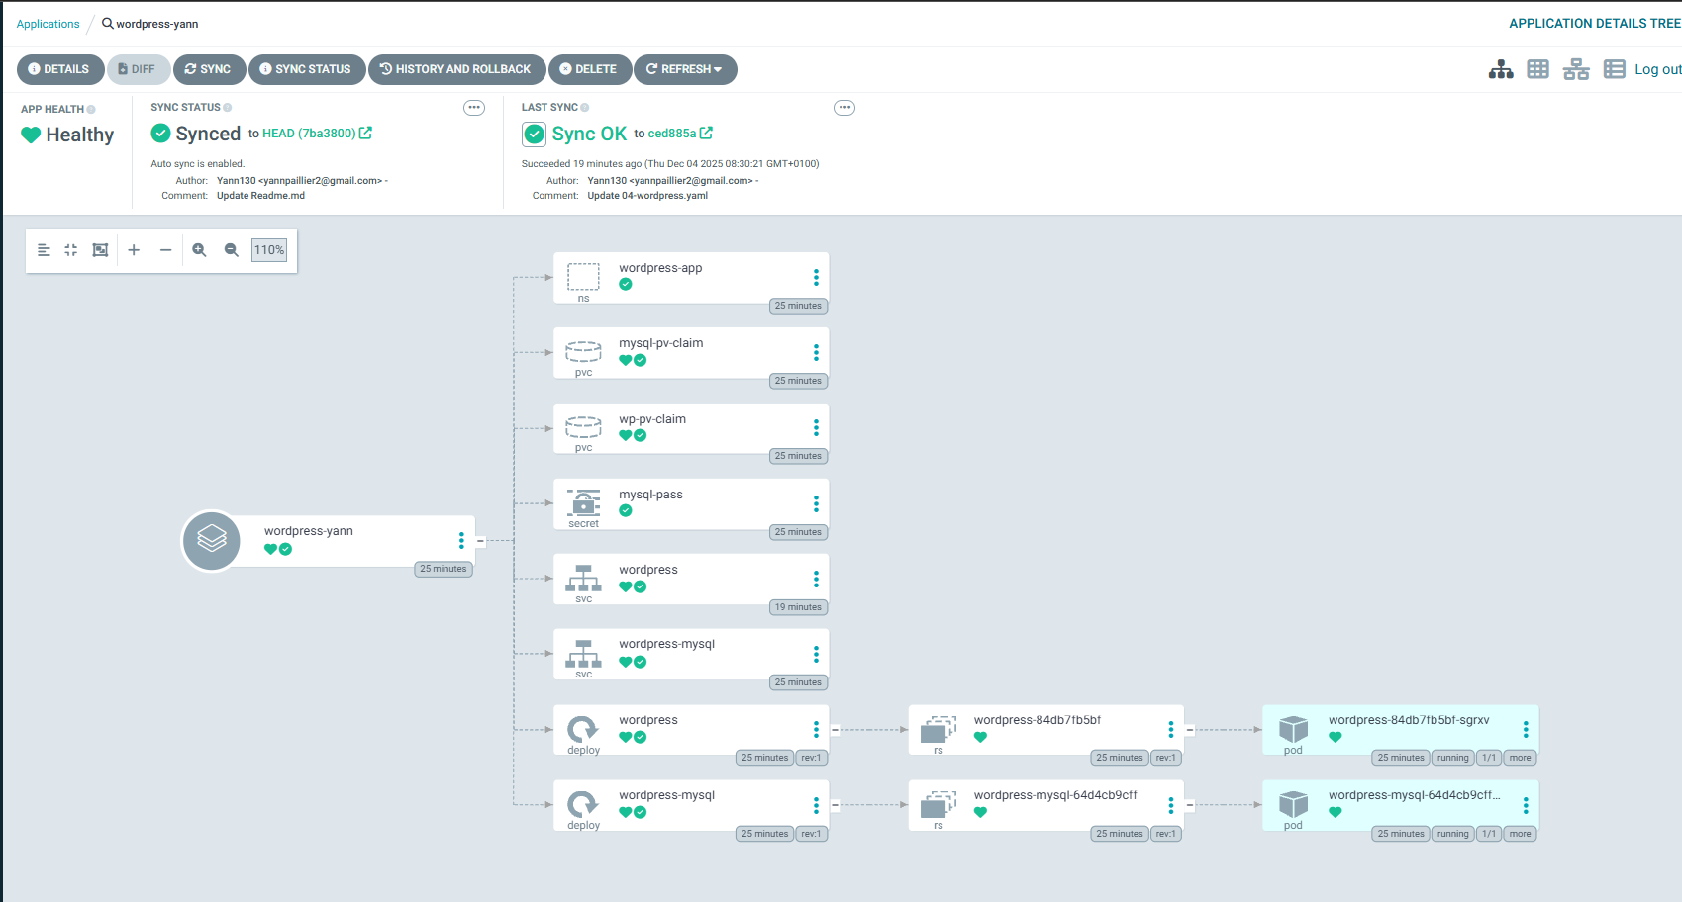
Voici l’état de mes applications directement sur mon cluster 